ПРИГЛАШЕНИЕ
к участию в процедуре закупки: «Поставка сувенирной продукции с логотипом ОАО «Сбер Банк» (далее – Банк) (лотовая закупка)»

Наименование вида процедуры закупки: | Процедура оформления конкурентного листа
Наименование и место нахождения Заказчика: | ОАО «Сбер Банк», г. Минск, проспект Независимости, 32 А-1
Код подвида товаров в соответствии с Классификатором продукции: | 73.1
Наименование подвида товаров (работ, услуг) в соответствии с Классификатором продукции: | Услуги в области рекламы
Предмет закупки: | Поставка сувенирной продукции с логотипом ОАО «Сбер Банк» (лотовая закупка)
Ориентировочный объем закупки: | Представлен в Приложении №1
Ориентировочная стоимость закупки: | Не более 250 000,00 BYN с учетом НДС
Наличие финансового источника: | Собственные средства Банка
Требование к предмету закупки: | Техническое задание на изготовление предмета закупки представлены в Приложении №1 к Приглашению
Требование к участникам: | К участию в процедуре допускаются юридические лица (резиденты Республики Беларусь) независимо от формы собственности.  К участию в процедуре закупки не допускаются:  - юридическое лицо, находящееся в процессе ликвидации, реорганизации (за исключением юридического лица, к которому присоединяется другое юридическое лицо);  - юридическое лицо, в отношении которого возбуждено производство по делу об экономической несостоятельности (банкротстве). Данное требование не распространяется на юридическое лицо, находящиеся в процедуре экономической несостоятельности (банкротства), применяемой в целях восстановления платежеспособности (санации);  - юридическое лицо при наличии неснятой или непогашенной судимости у руководителя данного юридического лица (лица, уполномоченного на заключение договора на приобретение Банком предмета закупки), а равно при наличии в отношении их возбужденного уголовного дела;  - юридическое лицо, представившее недостоверную информацию о себе
Требования к квалификационным данным участника, перечень документов и сведений, представляемых участниками для подтверждения их соответствия установленным требованиям: | Период работы в сфере изготовления сувенирной продукции – не менее 3 лет (подтверждается путем предоставления участником письменного заявления).
Ориентировочный срок поставки (оказания услуг): | Согласно Приложению №1 к Приглашению
Место и условия поставки (оказания услуг): | Поставка предмета закупки осуществляется в течение 15 банковских дней с даты подписания договора по лоту (лотам) по адресу: г. Минск, пр-т. Независимости, 32А-1
Критерии и способ оценки участников процедуры закупки: | Победителем признается участник, предложивший наименьшую цену предмета закупки по лоту при условии его соответствия требованиям, указанных в документах процедуры закупки. При наличии нескольких коммерческих предложений с одной минимально низкой ценой дополнительно будут учитываться следующий критерий: срок поставки (наилучшее условие — наименьшее количество дней поставки)
Обязательные условия договора: | Срок и условия поставки, порядок оплаты в соответствии с требованиями настоящих документов, антикоррупционная оговорка, представленная в Приложении №2 к Приглашению, меры ответственности за неисполнение договора:  - ответственность Участника:  в случае нарушения Участником сроков поставки Заказчик вправе потребовать от Участника уплаты пени в размере 0,1% стоимости несвоевременно поставленного (недопоставленного) оборудования за каждый календарный день просрочки.  В случае нарушения Участником сроков инсталляции оборудования Заказчик вправе потребовать от Участника уплаты пени в размере 0,1% стоимости предмета закупки за каждый календарный день просрочки;  - ответственность Заказчика:  в случае нарушения Заказчиком сроков оплаты Участник вправе потребовать от Заказчика уплаты пени в размере 0,1% от неоплаченной в срок суммы за каждый календарный день просрочки
Обязательные условия к предоставлению коммерческого предложения: | Участник может представлять коммерческое предложение как в целом по предмету закупки, так и в отдельности по каждому или одновременно по нескольким лотам с указанием общей стоимости лота (лотов) в белорусских рублях (с учетом НДС).  Если юридическое лицо освобождено от уплаты НДС, указать обоснование.  Не допускается предоставление коммерческого предложения с указанием диапазонов стоимости закупки и сроков поставки.  Если в коммерческом предложении участника указаны не все позиции, то такое предложение отклоняется как несоответствующее требованиям документов процедуры закупки.  Цены в коммерческом предложении указываются с учетом налогов, сборов, пошлин и иных платежей (расходов), связанных с поставкой предмета закупки (в том числе налогов, сборов, пошлин и платежей, уплачиваемых Заказчиком в связи с приобретением предмета закупки в бюджет Республики Беларусь)
Требования Заказчика к оформлению коммерческого предложения: | Коммерческое предложение должно быть представлено на фирменном бланке участника и содержать:  - полное наименование участника - для юридического лица;  - сфера деятельности участника;  - УНП и т.п. сведения участника;  - юридический адрес участника, его почтовый адрес (в случае если он не совпадает с юридическим адресом);  - должность, фамилию, имя, отчество (если таковое имеется) руководителя (либо уполномоченного на подписание коммерческого предложения (договора) лица), с приложением в случае необходимости документа, подтверждающего данные полномочия;  - фамилию, имя и отчество (если таковое имеется) контактного лица (при наличии);  - адрес электронной почты (при наличии);  - номер телефона участника;  - общую стоимость лота/лотов в белорусских рублях (с учетом НДС);  - сроки и условия поставки (оказания услуг);  - условия оплаты.  Приложение к коммерческому предложению:  - учредительные документы;  - свидетельство о государственной регистрации;  - согласие на предоставление сведений о правонарушениях, хранящихся в едином государственном банке данных о правонарушениях, по установленной форме согласно законодательству Республики Беларусь (Приложение №3 к Приглашению);  - документы, указанные в пункте квалификационные требования к участникам  Коммерческое предложение, сопутствующая корреспонденция и документация должны быть представлены участником на русском (белорусском) языке.  В коммерческом предложении не должно быть никаких вставок между строк, подтирок или приписок, за исключением необходимых исправлений ошибок, сделанных участником; исправления должны быть подписаны лицом, подписывающим коммерческое предложение.  Коммерческое предложение должно:  - иметь нумерацию страниц;  - быть подписано руководителем (уполномоченным должностным лицом);  - заверено печатью (при наличии).
Требования по условиям оплаты: | Оплата в течение 3 (трех) банковских дней по факту поставки предмета закупки на склад Покупателя и подписания ТТН (ТН)
Наименование валюты предоставления коммерческих предложений: | Белорусский рубль
Наименование валюты заключения договора: | Белорусский рубль
Способ предоставления коммерческих предложений: | ЭТП Bidmart.by (инструкция по регистрации Участников на ЭТП прилагается)
Контактное лицо по предмету закупки: | Кунцевич Виталий Анатольевич  тел.: +375 17 359 96 63  VAKuntsevich@sber-bank.by
Контактные лицо по проведению процедуры закупки: | Даревская Вероника Андреевна  тел. +375 17 359 91 31  VADarevskaya@sber-bank.by
Срок предоставления: | до 10 часов 00 минут 18 июля 2025 г.
Коммерческие предложения, поступившее в Банк после истечения окончательного срока его представления, к рассмотрению не принимаются.
Перечисленные выше условия являются существенными и обязательны для Участников процедуры оформления конкурентного листа. Невыполнение Участником одного из перечисленных условий является основанием для отклонения предложения как не соответствующего требованиям Заказчика.
Заказчик вправе провести переговоры в устной и (или) письменной форме на предмет уменьшения цены, а, при необходимости, улучшения иных условий коммерческого предложения.
Заказчик вправе отменить процедуру закупки до заключения договора с победителем и не несет за это ответственность перед участниками процедуры закупки.
В договор включаются существенные условия, сформированные в результате проведения процедуры закупки. По взаимному согласию заказчика и подрядчика допускается внесение в заключаемый договор отдельных условий, которые не были предметом рассмотрения на переговорах и не учтены в проекте договора, но не изменяющие его существенных условий.

Приложения: | - Приложение 1 – Техническое задание.  - Приложение 2 – Антикоррупционная оговорка.  - Приложение 3 – Согласие на предоставление сведений о правонарушениях, хранящихся в едином государственном банке данных о правонарушениях, по установленной форме согласно законодательству Республики Беларусь.

Приложение №1 к Приглашению

Техническое задание
№ лота | Наименование товара | Описание товара | Кол-во | Способ и место нанесения логотипа | Ориентировочная стоимость  с НДС в бел.руб.
1 | Беспроводное мультизарядное устройство STANDY | Цвет черный.  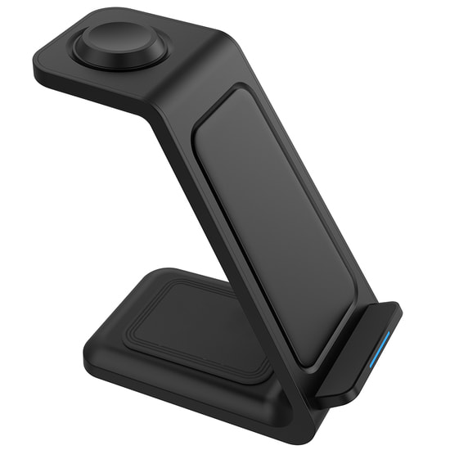 | 300 | Максимальная область печати: 30 на 50 мм см –тампопечать 1+0, белый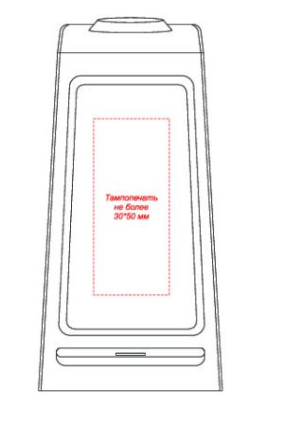 | 20 065,00
2 | Набор №1 с логотипом Банка | 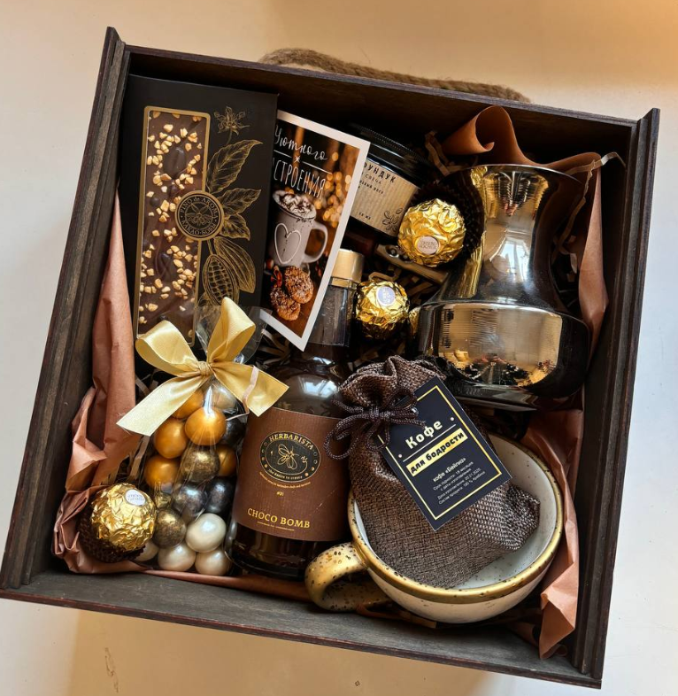  Состав:  Кружка Magistro Poursephona, 250 мл, фарфор, белая  Турка для кофе, 390 мл, цельная, медь  Сироп для кофе herbarista 250 мл (вкусы в ассортименте)  Фундук «праздничное ассорти» 100 гр (срок годности год)  Конфеты Ferrero Rocher 3 шт.  Свеча с ароматом кофейного рафа 100 мл  Шоколад колумбийский со вкусом латте 50 гр  Открытка с нанесением брендирования  Кофе бейлис молотый 50 гр + холщовый мешочек  Бумажный крафтовый наполнитель + тишью коричневого цвета  Подарочная коробка из фанеры с брендированием  25 на 25 на 11 см  (толщина фанеры 4мм, цвет венге) | 70 | Нанесение на крышку коробки. Гравировка. Область 8х8 см. + мини-открытка с нанесением логотипа. | 12 600,00
3 | Набор №2 с логотипом Банка | 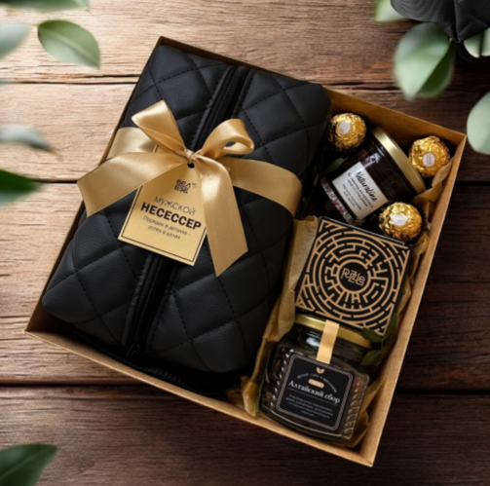  Состав:  -Мужской несессер (бренд elCrucce, размер 24-14-11 см, Стеганая экокожа Holst Premium)  -Алкогольный джем виски с апельсином 125 г (срок годности 12 месяцев, бренд Jam.me)  -Деревянная игра на логику в упаковке (бренд Puzzle, 10 х 10 х 10)  -Конфеты Ferrero Rocher 3 шт.  -Листовой чай с кусочками ягод, черный «Бархатный вечер» 50 гр. в банке (бренд Первая Чайная Компания)  -Бумажный наполнитель + тишью (цвет указать)  -Подарочная коробка 22*25*11 см  (Плотность картона 260-270 г/м², крафтового цвета.  Нанесение логотипа на крышку коробки с помощью цифровой печати)  Тип коробки крышка + дно  - Мини открытка с брендированием | 70 | Печать на крышке подарочной коробки (вся область 22 на 25 на 11 см) + открытка с нанесением логотипа | 14 770,00
3 | Набор №3 с логотипом Банка | 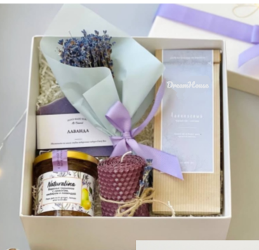  Состав:  - Свеча из вощины с веточкой лаванды + вощеный шнур (8,5*5см )  - Чай листовой с кусочками ягод, черный «Бархатный вечер» 50 гр (бренд первая чайная компания)  - Мыло ручной работы лаванда (7 на 7 на 2.4 см )  - Букет сухоцветов с лавандой + упаковка из пленки/тишью  - Варенье из груши с лимоном имбирем и лавандой 170 г (бренд Naturalina )  - Бумажный наполнитель + тишью  - Подарочная коробка 20 на 20 на 8 см + атласная лента  (Плотность картона 260-270 г/м², мелованный, белого цвета. Нанесение логотипа на крышку коробки с помощью цифровой печати)  Тип коробки крышка + дно  - Мини открытка с брендированием | 70 | Печать на крышке подарочной коробки (вся область 20 на 20 см).  Лого на мыло+ открытка с нанесением логотипа | 14 770,00
3 | Набор №4 с логотипом Банка | 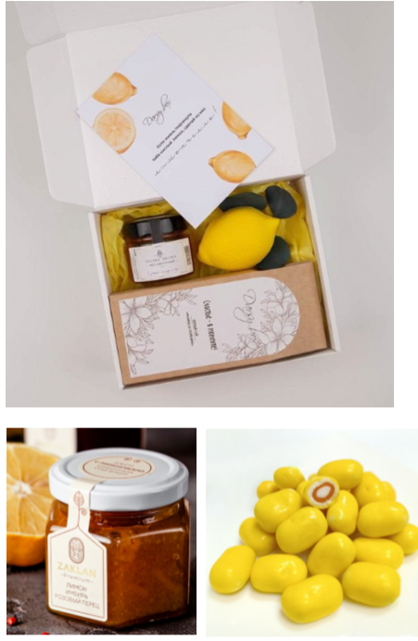  - Свеча лимон с ароматом 4,8*7,5см  - Алкогольный джем лимончелло ( бренд zaklan ) 100 мл ( срок годности 12 месяцев )  - Шоколадное драже с мармеладом в кислой посыпке и нежной лимонной начинкой 100 гр (срок годности 6 месяцев)  - листовой чай черный «эрл-грей премиум с лимоном» 50 гр (бренд Первая Чайная Компания) упаковка белая  - Бумажный наполнитель + тишью желтого цвета  - Подарочная коробка 20 на 20 на 8 см картон брендирование + атласная лента  (Плотность картона 260-270 г/м², мелованный, белого цвета. Нанесение логотипа и брендирование на крышку коробки с помощью цифровой печати)  Тип коробки крышка + дно  - Мини открытка с брендированием | 70 | Добавление лого на мини-открытку, печать на крышке подарочной коробки (вся область 20 на 20 см с элементами лимонной тематики). Лента с логотипом банка | 14 770,00
4 | Набор №5 с логотипом Банка | 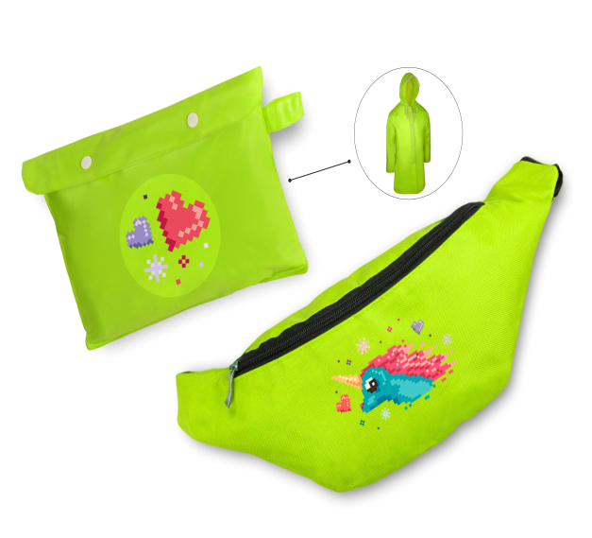  - Дождевик «Hawaii» c чехлом детский зеленое яблоко (плотность 115 г/м2 ) ( на возраст 12-14 лет)  - Сумка на пояс «Sling», зеленый  - Подарочная коробка картон (брендирование) + атласная лента  (Плотность картона 260-270 г/м², мелованный, зеленого цвета. Нанесение логотипа и брендирование на крышку коробки с помощью цифровой печати)  Тип коробки крышка с окошком + дно  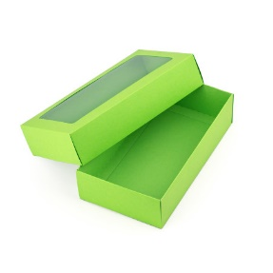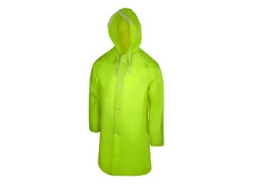 | 70 | Дождевик:  трафаретная печать 1 + 0 (белый цвет)  наносим на груди  максимальная площадь нанесения: 80 на 100 мм  сумка – на внешнем кармане сумки:  термострансфер  полноцвет дтф  максимальная площадь нанесения: 120х80мм  подарочная коробка  можно нанести на всю область крышки коробки, размер 25 на 25 на 5 см  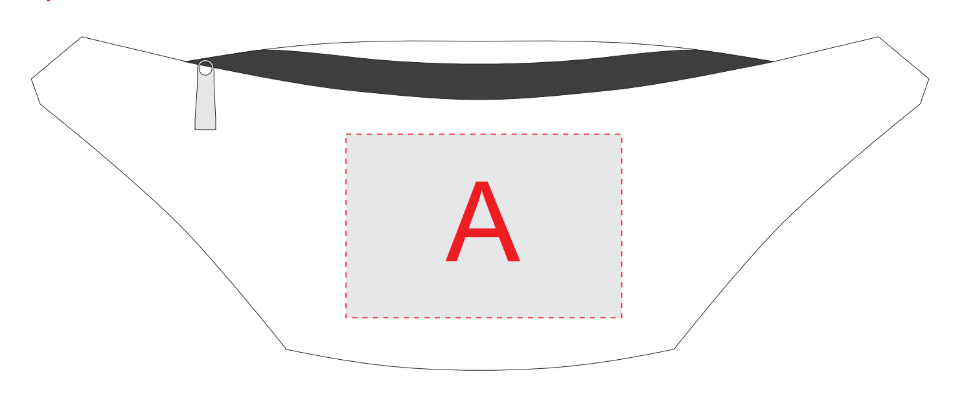  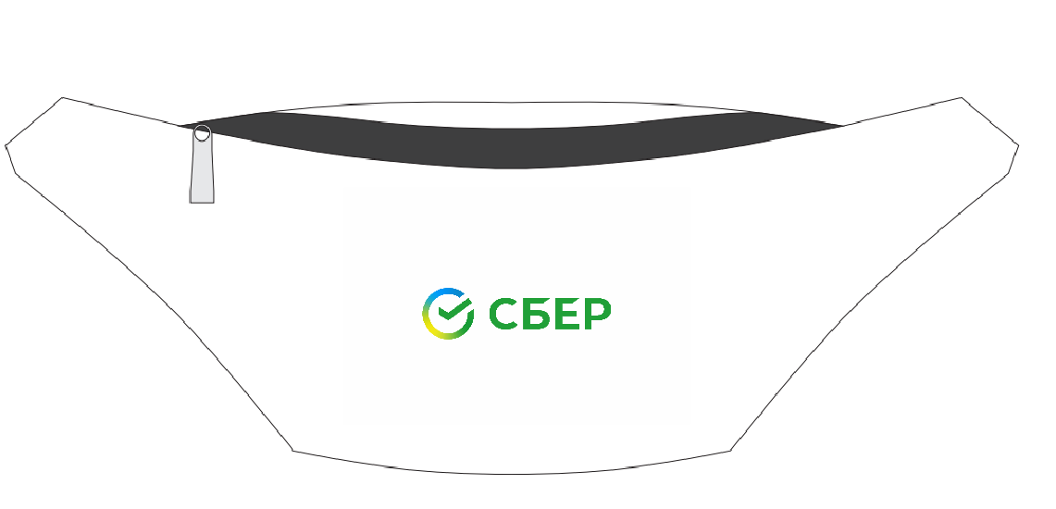  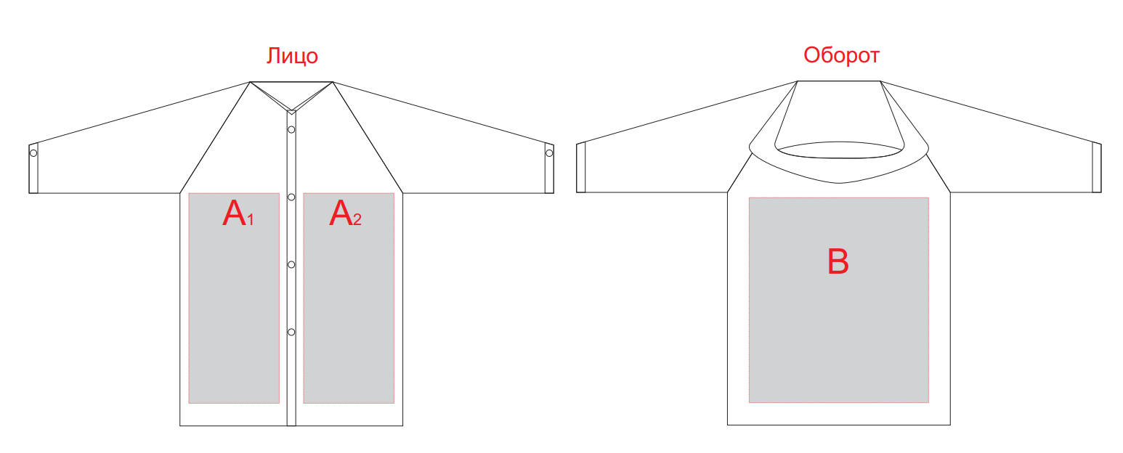 | 12 670,00
4 | Набор из 4 игр GALVY | Бежевый  Материал - дерево  Размер товара 16,6cm/16,5cm/3cm  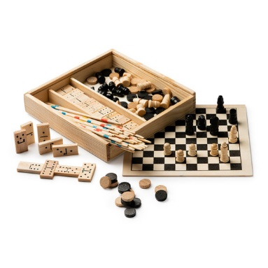 | 100 | 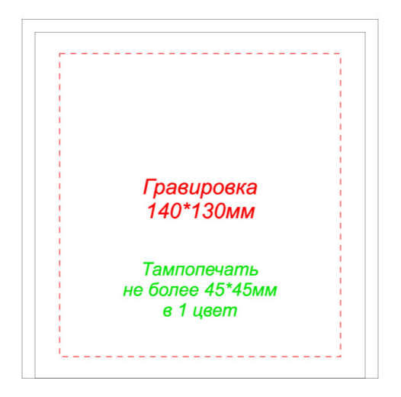 Максимальная область нанесения: Гравировка 140 на 130 мм | 12 670,00
4 | Брелок-фонарик Laiton с подсветкой Logo | 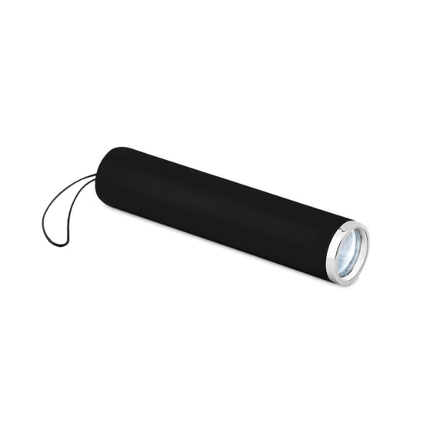  (белый/черный) в заводской упаковке | 200 | Гравировка  Максимальная область нанесения: 6 на 20 мм  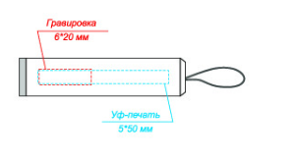 | 12 670,00
4 | Беспроводная колонка Yoyo | В заводской упаковке (белый, черный, зеленый)  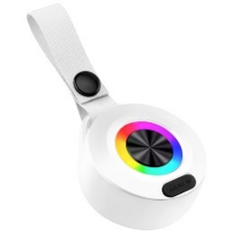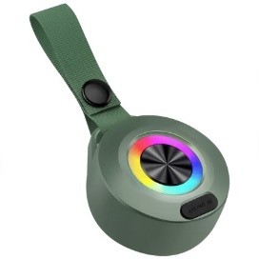 | 150 | 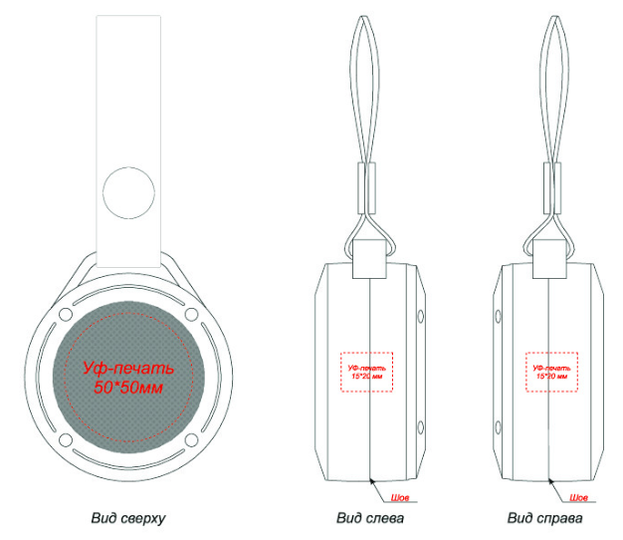  Уф  максимальная площадь нанесения: 50 на 50 мм | 12 670,00
5 | Внешний аккумулятор Dorado | 10 000 mAh с фонариком, черный в заводской упаковке  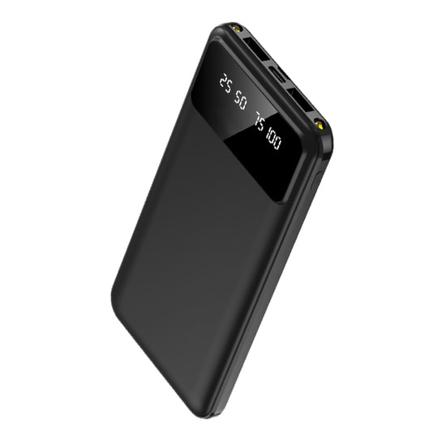 | 150 | Уф-печать  Оборот/лицевая часть  Максимальная область нанесения: 45 на 85 мм  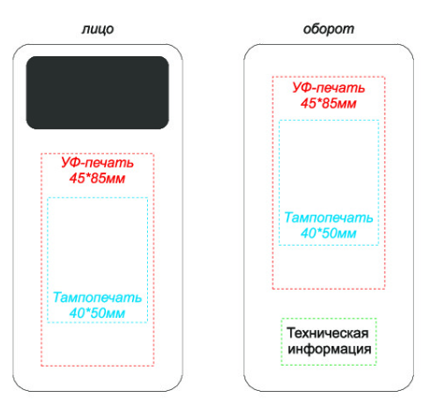 | 13 110,00
5 | Беспроводная колонка Riffle | 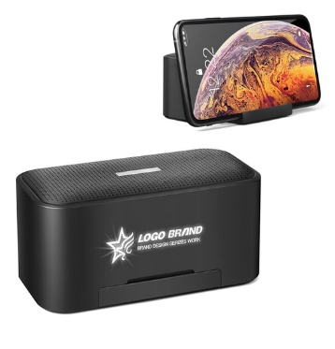 | 100 | Гравировка  Максимальная область нанесения: 20 на 70 мм  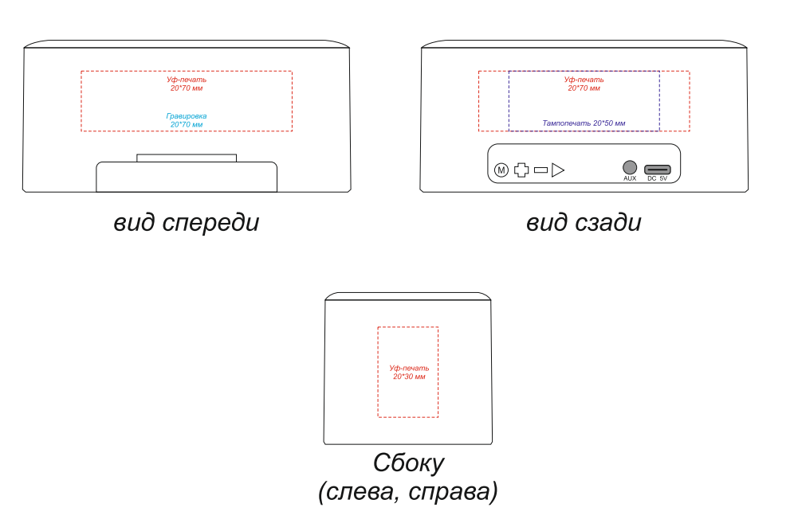 | 13 110,00
6 | Плед акриловый Samum | черный  Акрил 100% (185,00 грамм/м²  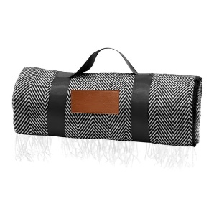 | 25 | Гравировка  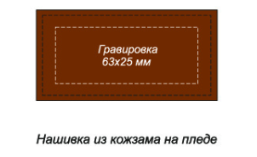 | 9 765,00
6 | Плед акриловый Glama | Цвет - зеленый  Акрил 100% (185,00 грамм/м²)  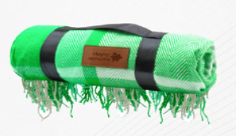 | 25 | Гравировка | 9 765,00
6 | Набор №6 с логотипом Банка | -Термостакан Top, черный матовый  -Кофе в дрип пакетах  -Внешний аккумулятор Fluffy, 5000 Mah, белый  -Картхолдер черный Versal с брендированием  -Подарочная коробка картон 20 на 20 на 10 см + атласная лента  (Плотность картона 260-270 г/м², мелованный, белого цвета. Нанесение логотипа и брендирование на крышку коробки с помощью цифровой печати)  Тип коробки крышка + дно  Бумажный наполнитель + тишью | 70 | Термостакан:  Гравировка 15 на 50 мм  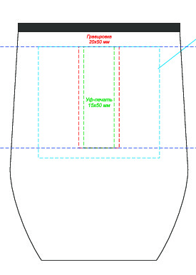  Внешний аккумулятор  Максимальная область нанесения: Уф 45 на 65 мм  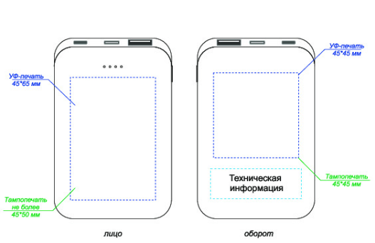  Картхолдер  Уф белого цвета  Максимальная область: Уф 70 на 85 мм  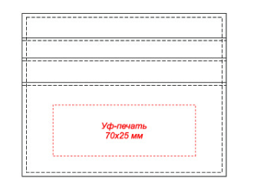  Подарочная коробка со съёмной крышкой: брендирование можно нанести на всю область крышки коробки, размер 20 на 20 на 10 см | 9 765,00
7 | Коврик для мышки с беспроводной зарядкой Gratto | черный в заводской упаковке.  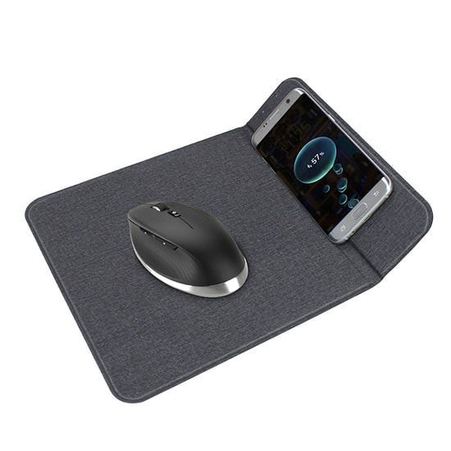 | 100 | 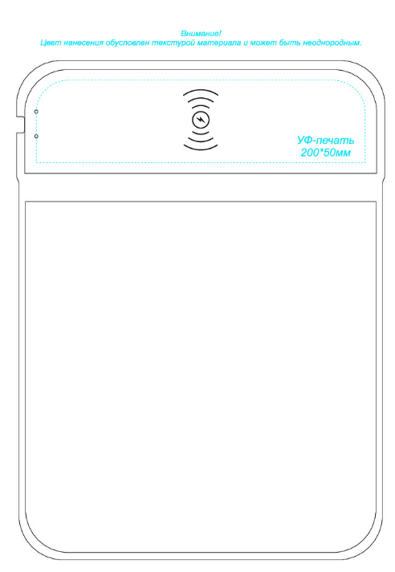 | 16 920,00
7 | Внешний аккумулятор Cypher | 10000 Mah, белый  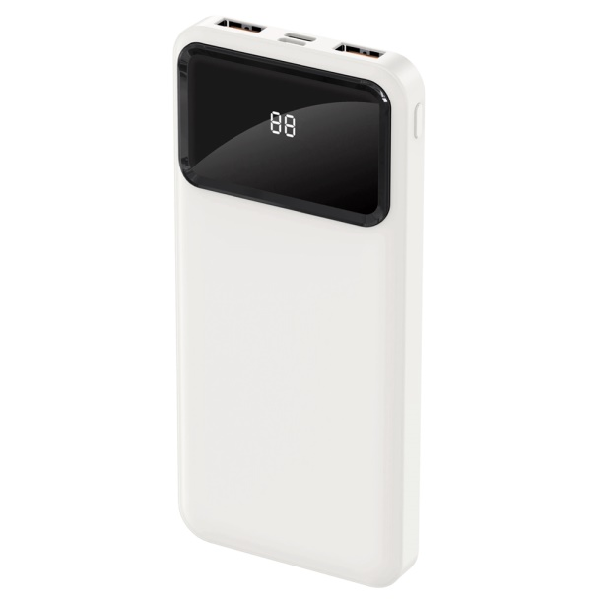 | 200 | Уф-печать цветная (вертикальная)  Максимальная область печати: 45 на 85 мм  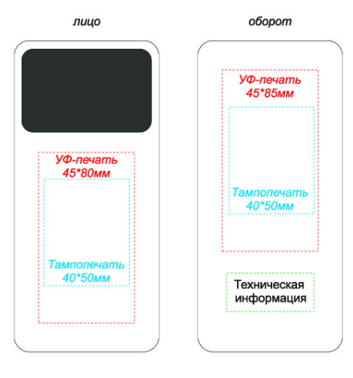 | 16 920,00
8 | Спортивная сумка с бутылкой для бега «Marathon» | 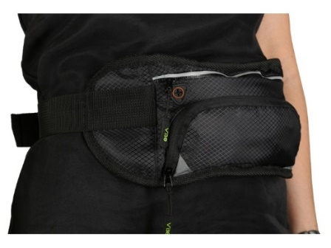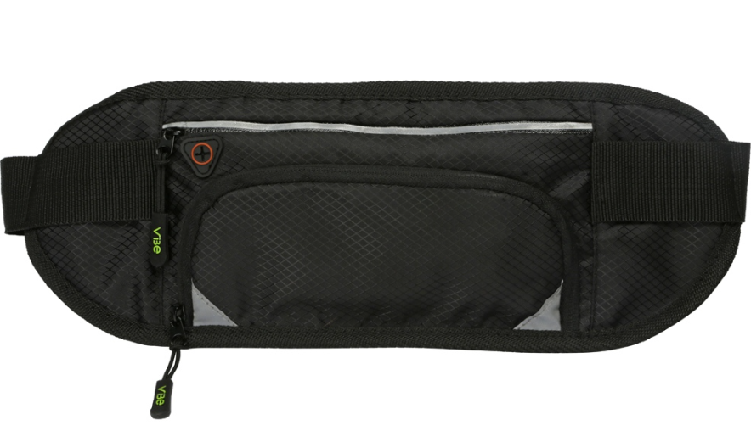  Цвет – черный  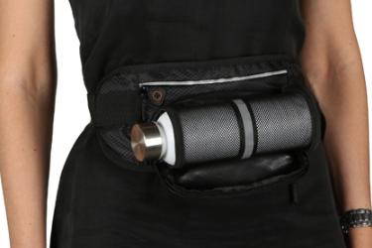 | 150 | 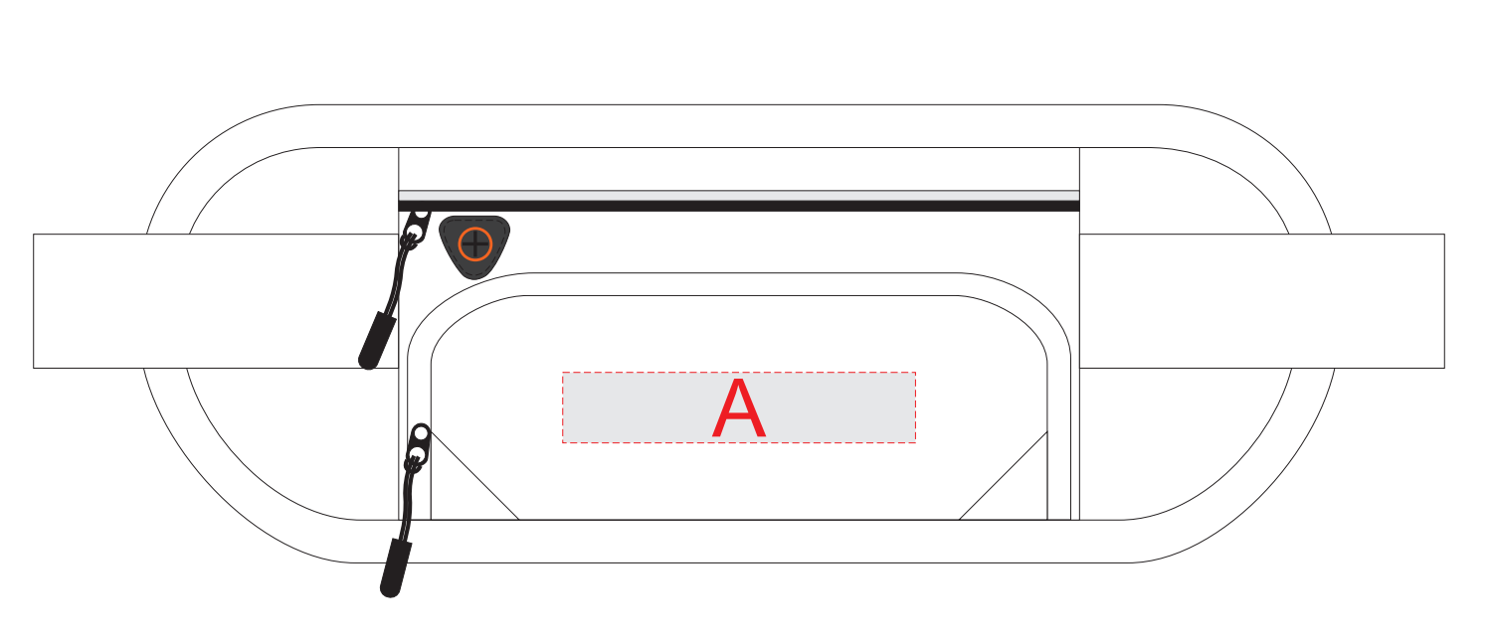 Максимальная область печати: 100 на 20 мм  Термотрансфер 1+0 ( белого цвета) на внешней лицевой стороне сумки | 9 000,00
9 | Ланчбокс с логотипом (контейнер для еды) Ulf из пшеничного волокна, зелёный | Цвет Зелёный. Материал товара 50% пшеничное волокно, 50% пищевой пластик (матовая поверхность). Объем 1000 мл. Размер товара 19,3*15,5*6,1 см. Вес 0.16  Упаковка товара Полиэтиленовый пакет, крафт манжета. Производитель Китай. Ланч бокс Ulf с отделениями и столовыми приборами (вилка и ложка). Ланч боксы можно греть в микроволновой печи (до 80 градусов). На крышке находятся крепкие защелки, которые защищают от самопроизвольного вскрытия. Весь объем ёмкости для хранения поделен на 3 части.  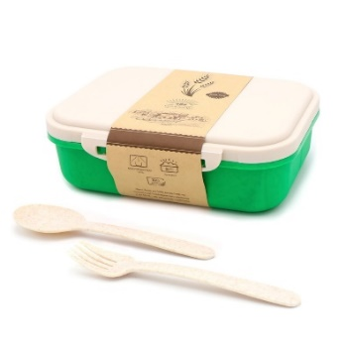 | 200 | УФ-печать на крышке максимально размером 160*100мм. | 9 340,00
9 | Прозрачная беспроводная колонка Jazzy, черный | Размер товара 14*10*4.3CM  Вес 0.192. Упаковка товара Фабричная упаковка. Прозрачная беспроводная колонка Jazzy в черном цвете с мощностью динамика 5 W, имеется Bluetooth, предусмотрен слот для карты памяти MicroSD/TF. Страна производства Китай  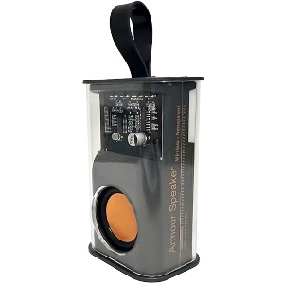 | 200 | Метод нанесения УФ-печать на лицевой стороне колонки 37*40мм или на оборотной стороне 25*30мм. | 9 340,00
10 | Складная сумка-холодильник | Полиэстер 210Т с алюминиевой фольгой изнутри. Размер 41х41х44 см. 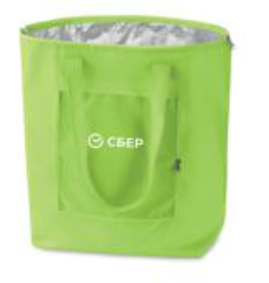 | 50 | 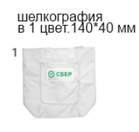 | 10 530,00
10 | Коврик для йоги Virabha из ТРЕ | 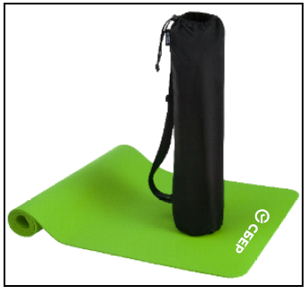  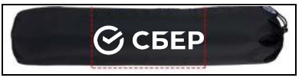  Коврик для йоги, изготовленный из переработанного пластика TPE. Размер: 173 x 61 x 0,6 см. Чехол изготовлен из RPET. | 40 | Коврик Шелкография в 1 цвет. Р-р 100*27 мм. (белый)  Чехол Шелкография в 1 цвет. Р-р 100*27 мм. (белый) | 10 530,00
10 | Деревянная игра Дженга. | 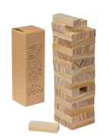  Упаковка – картонная коробка. Размер5,7 x 5,7 x 17 cm. Материал дерево. | 100 | 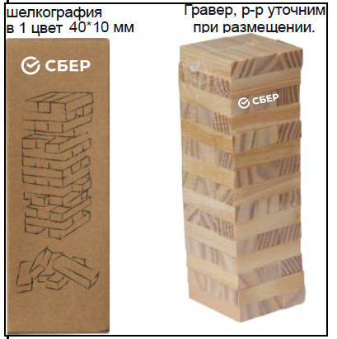 | 10 530,00
11 | Набор №7 с логотипом Банка | 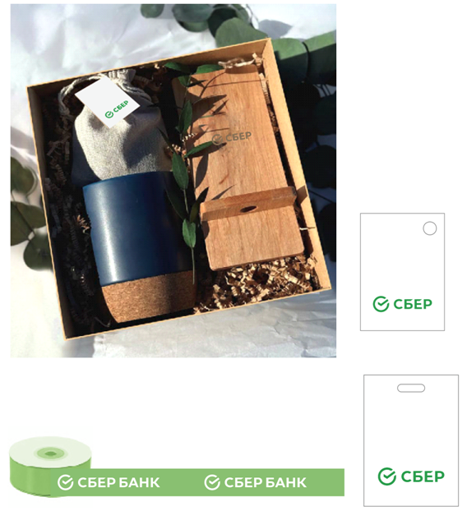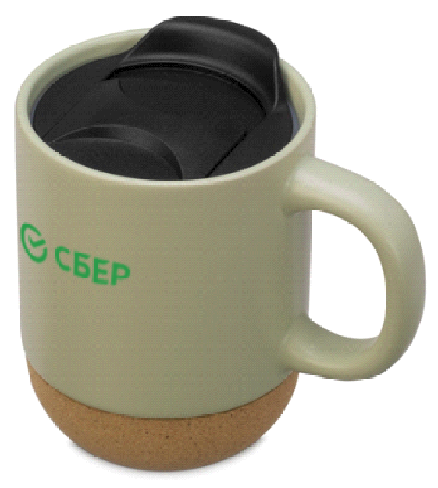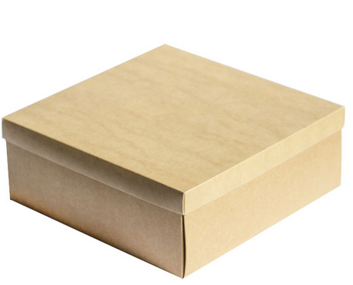  Лента атласная с логотипом банка, печать серебро, 2,5 м  карточка с логотипом банка, бумага 300 г/м, печать 4+0, пробивка отверстия  Кружка c пробковым дном и крышкой, 400 мл, керамика, р-р d9 х 13 х 11,9 см, с нанесением логотипа банка тампопечать 1+0  Чай зеленый с мятой в холщовом мешочке с биркой с логотипом, бумага 300 г/м, печать 4+0  Подставка для телефона, бамбук, р-р 8,6 х 9,1 х 12,5 см с нанесением логотипа банка гравировка гравировка 1+0  Декор | 300 | Лента атласная с логотипом банка, печать серебро, 2,5 м  карточка с логотипом банка, бумага 300 г/м, печать 4+0, пробивка отверстия  Кружка c пробковым дном и крышкой, 400 мл, керамика, р-р d9 х 13 х 11,9 см, с нанесением логотипа банка тампопечать 1+0  Чай зеленый с мятой в холщовом мешочке с биркой с логотипом, бумага 300 г/м, печать 4+0  Подставка для телефона, бамбук, р-р 8,6 х 9,1 х 12,5 см с нанесением логотипа банка гравировка гравировка 1+0 | 14 940,00
12 | Набор №8 с логотипом Банка | 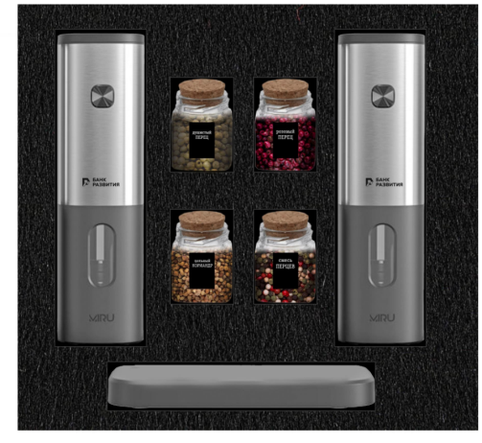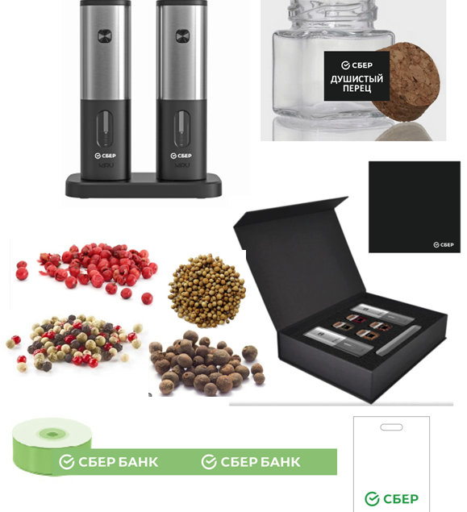  Коробка из дизайнерского кашированного картона на магните, р-р 280х280х100 мм c тиснением логотипа банка серебряной фольгой  ложемент  лента атласная брендированная , печать серебро 2,5 м  мельница для специй электрическая (2 шт) р-р 180х50 мм на подставке р-р 155х25 мм с логотипом банка тампопечать 1+0, цвет серебро  4 стеклянные баночки 4,5×5,4 см с пробковой крышкой и наклейкой с логотипом банка и названия: душистый перец, кориандр, смесь перцев, розовый перец  ложка для специй р-р 220х2 мм, нержавеющая сталь  карточка с логотипом банка, бумага 300 г/м, печать 4+0, пробивка отверстия | 70 | Коробка из дизайнерского кашированного картона на магните, р-р 280х280х100 мм c тиснением логотипа банка серебряной фольгой  лента атласная брендированная, печать серебро  2,5 м  мельница для специй электрическая (2 шт) р-р 180х50 мм на подставке р-р 155х25 мм с логотипом банка тампопечать 1+0, цвет серебро  4 стеклянные баночки 4,5×5,4 см с пробковой крышкой и наклейкой с логотипом банка и названия: душистый перец, кориандр, смесь перцев, розовый перец  карточка с логотипом банка, бумага 300 г/м, печать 4+0, пробивка отверстия | 12 700,00
13 | Набор №9 с логотипом Банка | 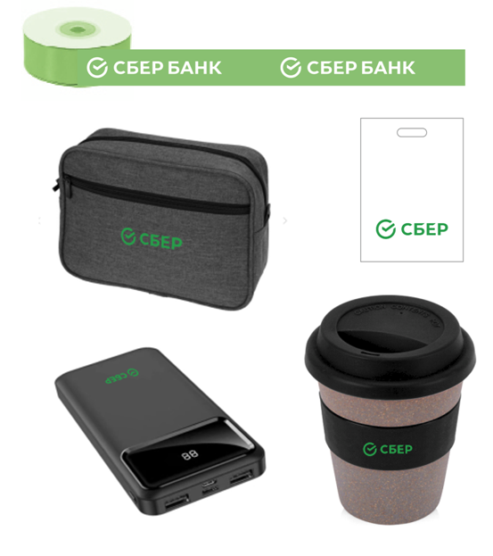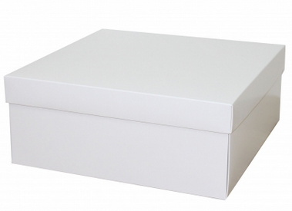  Коробка подарочная p-p 20х20х8 см, Тишью. Лента атласная с логотипом банка, печать серебро, 2 м  карточка с логотипом банка, бумага 300 г/м, печать 4+0, пробивка отверстия  Стакан из бамбукового волокна, объем 350 мл, 50% бамбуковое волокно, 50% полипропилен, р-р d10 х d6 х 11,5 см с нанесением логотипа банка тампопечать 1+0  Несессер р-р 24 х 19 х 8 см, материал полиэстер оксфорд 600D, цвет серый с нанесением логотипа банка ДТФ печать  Внешний аккумулятор, 10000 mAh , материал пластик, р-р 14.5x6.6x1.7 см, с нанесением логотипа банка УФ печать | 70 | Лента атласная с логотипом банка, печать серебро, 2 м  Карточка с логотипом банка, бумага 300 г/м, печать 4+0, пробивка отверстия  Стакан из бамбукового волокна, объем 350 мл, 50% бамбуковое волокно, 50% полипропилен, р-р d10 х d6 х 11,5 см с нанесением логотипа банка тампопечать 1+0  Несессер р-р 24 х 19 х 8 см, материал полиэстер оксфорд 600D, цвет серый с нанесением логотипа банка ДТФ печать  Внешний аккумулятор, 10000 mAh , материал пластик, р-р 14.5x6.6x1.7 см, с нанесением логотипа банка УФ печать | 10 800,00
13 | Набор №10 с логотипом Банка | 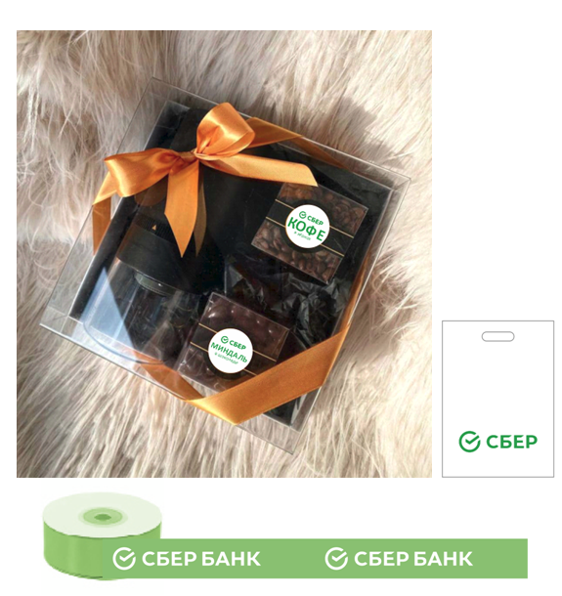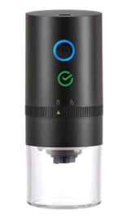  Коробка подарочная р-р 20х20х8 см с прозрачной крышкой из ПЭТ  Тишью  Лента атласная с логотипом банка, печать серебро, 2 м  карточка с логотипом банка, бумага 300 г/м, печать 4+0, пробивка отверстия  Портативная кофемолка с аккумулятором р-р 7,5 x 7,5 x 18 см с нанесением логотипа банка тампопечать 1+0  Миндаль в темном шоколаде в прозрачной коробочке из пэт 6х6х6 см с наклейкой с логотипом банка печать 4+0, плоттерная резка  Кофе зерновой в прозрачной коробочке из пэт 6х6х6 см с наклейкой с логотипом банка печать 4+0, плоттерная резка | 70 | Лента атласная с логотипом банка, печать серебро, 2 м  Карточка с логотипом банка, бумага 300 г/м, печать 4+0, пробивка отверстия  Портативная кофемолка с аккумулятором р-р 7,5 x 7,5 x 18 см с нанесением логотипа банка тампопечать 1+0  Миндаль в темном шоколаде в прозрачной коробочке из пэт 6х6х6 см с наклейкой с логотипом банка печать 4+0, плоттерная резка  Кофе зерновой в прозрачной коробочке из пэт 6х6х6 см с наклейкой с логотипом банка печать 4+0, плоттерная резка | 10 800,00
14 | Набор №11 с логотипом Банка | 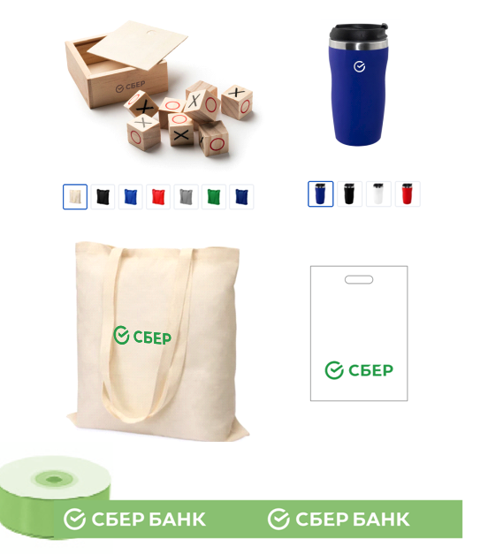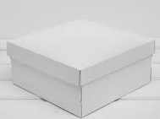  Коробка подарочная 20х20х8 см  Лента атласная с логотипом банка, печать серебро, 2 м  карточка с логотипом банка, бумага 300 г/м, печать 4+0, пробивка отверстия  Игра "крестики-нолики" в деревянной коробке с выдвижной крышкой (р-р 7,5 x 7,5 x 3,2 см) с нанесением логотипа банка, гравировка 1+0  Шопер, изготовлен из 100 % хлопка, плотность 220 г/м (38 х 41.5 см, ручки: 72 х 2.5 см) с нанесением логотипа банка ДТФ печать  Термокружка (цвет – черный) 280мл, р-р 6,4х7,4х15 см с логотипом банка гравировка 1+0 | 150 | Лента атласная с логотипом банка, печать серебро, 2 м  Карточка с логотипом банка, бумага 300 г/м, печать 4+0, пробивка отверстия  Игра "крестики-нолики" в деревянной коробке с выдвижной крышкой (р-р 7,5 x 7,5 x 3,2 см) с нанесением логотипа банка, гравировка 1+0  Шопер, изготовлен из 100 % хлопка, плотность 220 г/м (38 х 41.5 см, ручки: 72 х 2.5 см) с нанесением логотипа банка ДТФ печать  Термокружка (цвет – черный) 280мл, р-р 6,4х7,4х15 см с логотипом банка гравировка 1+0 | 21 875,00
14 | Набор №12 с логотипом Банка | 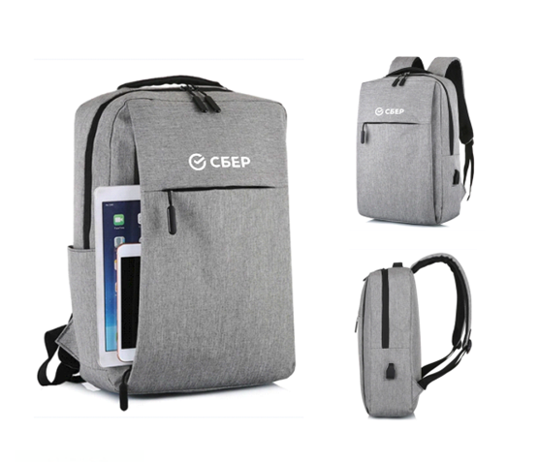  Рюкзак серый (полиэстер с водонепроницаемой пропиткой, 300D, 40х29х12 cm) с логотипом банка ДТФ печать | 200 | Рюкзак серый (полиэстер с водонепроницаемой пропиткой, 300D, 40х29х12 cm) с логотипом банка ДТФ печать | 21 875,00
14 | Набор №13 с логотипом Банка | 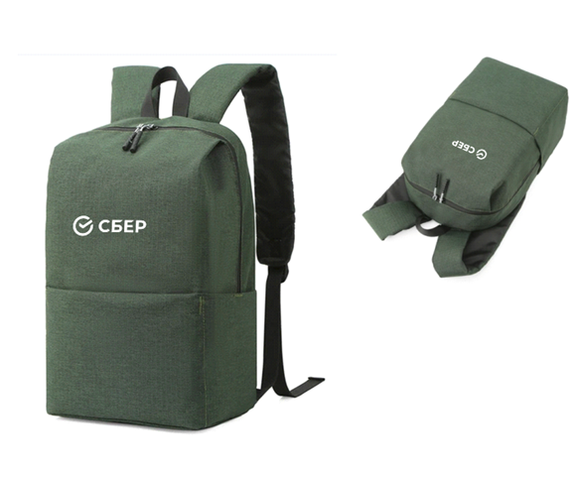  Рюкзак зеленый (полиэстер с водонепроницаемой пропиткой, 300D, 40х29х12 cm) с логотипом банка ДТФ печать | 200 | Рюкзак зеленый (полиэстер с водонепроницаемой пропиткой, 300D, 40х29х12 cm) с логотипом банка ДТФ печать | 21 875,00
15 | Портативная мини-клавиатура | 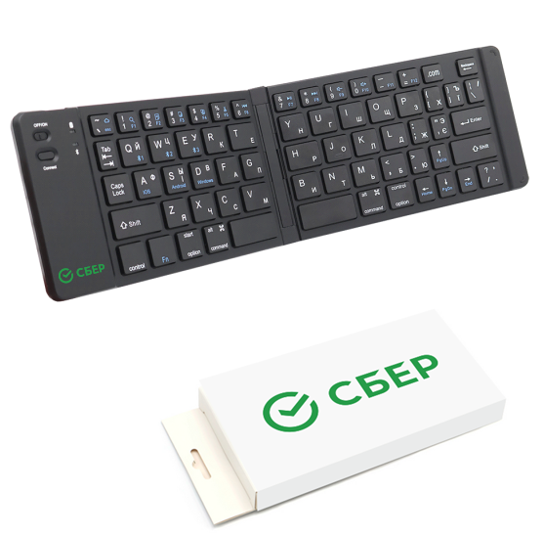  Портативная мини клавиатура, р-р 30.2*9.7*0.8 см (в сложенном виде 15.2*9.7*1.8 см), материал Пластик ABS, цвет черный, полимерная наклейка с логотипом банка  Шубер на фирменную коробку с логотипом банка, бумага 300 г/м, печать 4+0, биговка, склейка | 70 | Полимерная наклейка с логотипом банка на портативной мини клавиатуре  Шубер на фирменную коробку с логотипом банка, бумага 300 г/м, печать 4+0, биговка, склейка | 18 705,00
15 | Часы с беспроводной зарядкой Dovel 3в1 | 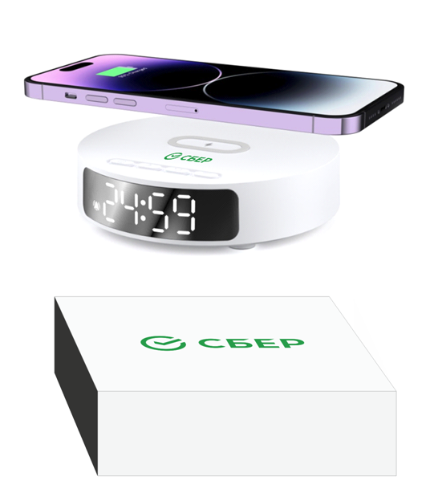Цвет - белый  Часы с беспроводной зарядкой 3в1 (зарядка, время, будильник), р-р 11.7*2.5см, материал - Пластик ABS, мощность беспроводной зарядки 15W, цвет белый с нанесением логотипа банка тампопечать  Шубер на фирменную коробку с логотипом банка, бумага 300 г/м, печать 4+0, биговка, склейка | 70 | Часы с беспроводной зарядкой 3в1 (зарядка, время, будильник), р-р 11.7*2.5см, материал - Пластик ABS, мощность беспроводной зарядки 15W, цвет белый с нанесением логотипа банка тампопечать  шубер на фирменную коробку с логотипом банка, бумага 300 г/м, печать 4+0, биговка, склейка | 18 705,00
16 | Набор №14 с логотипом Банка | 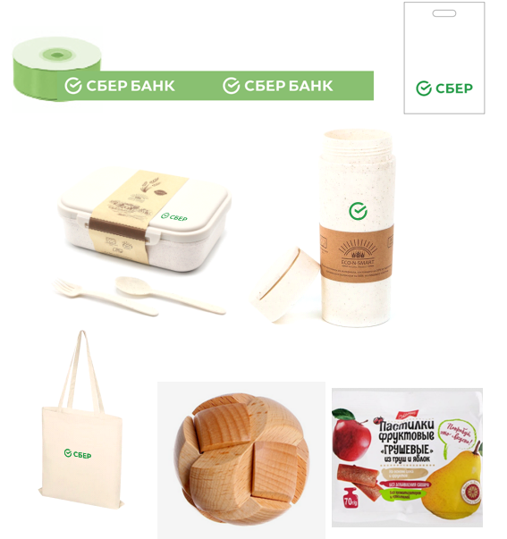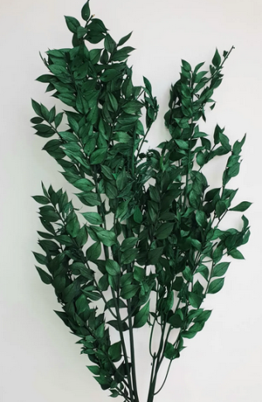  Коробка подарочная 26*25,5*10 см  Тишью  Лента атласная с логотипом банка, печать серебро, 2,5 м  карточка с логотипом банка, бумага 300 г/м, печать 4+0, пробивка отверстия  Ланч бокс р-р 19,3*15,5*6,1 см (50% пшеничное волокно, 50% пищевой пластик, матовая поверхность) с нанесением логотипа банка тампопечать1+0  Шопер 100% хлопок, плотность 140 г/м, р-р 36 х 41 см, ручки: 72 х 2,5 см, цвет бежевый с нанесением логотипа банка шелкография 1+0  Термостакан с двойной стенкой (50% пшеничное волокно, 50% пищевой пластик , р-р ⌀65-60мм, высота 170мм), объем 270 мл, с нанесением логотипа банка тампопечать 1+0,  Головоломка деревянная р-р 4,7 х 4,7 см  Пастилки без сахара в ассортименте  Декор | 150 | Лента атласная с логотипом банка, печать серебро, 2,5 м  карточка с логотипом банка, бумага 300 г/м, печать 4+0, пробивка отверстия  Ланч бокс р-р 19,3*15,5*6,1 см (50% пшеничное волокно, 50% пищевой пластик, матовая поверхность) с нанесением логотипа банка тампопечать1+0  Шопер 100% хлопок, плотность 140 г/м, р-р 36 х 41 см, ручки: 72 х 2,5 см, цвет бежевый с нанесением логотипа банка шелкография 1+0  Термостакан с двойной стенкой (50% пшеничное волокно, 50% пищевой пластик , р-р ⌀65-60мм, высота 170мм), объем 270 мл, с нанесением логотипа банка тампопечать 1+0, | 24 145,00
16 | Набор №15 с логотипом Банка | 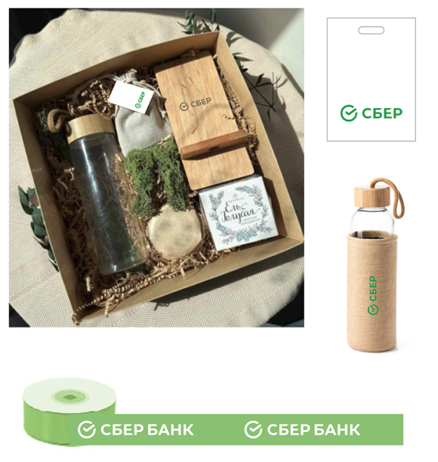  Коробка подарочная 26*25,5*10 см  Стружка бумажная гофрированная, 40 гр  Лента атласная с логотипом банка, печать серебро, 2,5 м  Карточка с логотипом банка, бумага 300 г/м, печать 4+0, пробивка отверстия  Стеклянная бутылка для вода в джутовой чехле с бамбуковой крышечкой, 500 мл., р-р 22,5cm/6,4Ø с нанесением логотипа банка тампопечать 1+0  Мед натуральный в стеклянной банке 140 г, бумажная крафтовая шапочка, бечевка, наклейка,  Чай зеленый с мятой в холщовом мешочке с брендированной биркой, бумага 300 г/м, печать 4+0,  Подставка для телефона, бамбук, р-р 8,6 х 9,1 х 12,5 см с нанесением логотипа банка гравировка гравировка 1+0  Набор для выращивания растений: экокуб из дерева, р-р 7 х 7 х 6,7 см, семена, грунт, инструкция, шубер  Декор: стабилизированный мох | 150 | Лента атласная с логотипом банка, печать серебро, 2,5 м  Карточка с логотипом банка, бумага 300 г/м, печать 4+0, пробивка отверстия  Стеклянная бутылка для вода в джутовой чехле с бамбуковой крышечкой, 500 мл., р-р 22,5cm/6,4Ø с нанесением логотипа банка тампопечать 1+0  Мед натуральный в стеклянной банке 140 г, бумажная крафтовая шапочка, бечевка, наклейка,  Чай зеленый с мятой в холщовом мешочке с брендированной биркой, бумага 300 г/м, печать 4+0,  Подставка для телефона, бамбук, р-р 8,6 х 9,1 х 12,5 см с нанесением логотипа банка гравировка гравировка 1+0 | 24 145,00
16 | Набор №16 с логотипом Банка | 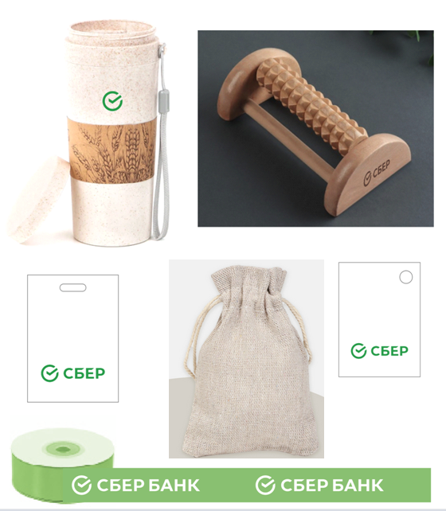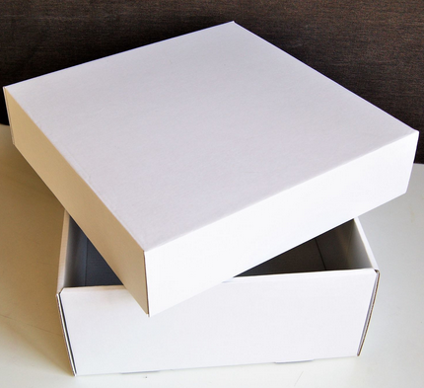  Коробка подарочная р-р 25х25х10 см  Тишью  Лента атласная с логотипом банка, печать серебро, 2 м  карточка с логотипом банка, бумага 300 г/м, печать 4+0, пробивка отверстия  Массажёр для ног (с шипами, деревянный, роликовый, 1 ряд, 14.5×7.8×4.5 см) с нанесением логотипа банка, гравировка 1+0  Термостакан с двойной стенкой (50% пшеничное волокно, 50% пищевой пластик , р-р ⌀65-60мм, высота 170мм), объем 270 мл, с нанесением логотипа банка, тампопечать 1+0,  Зеленый чай с мятой 50 г, в холщевом мешочке с биркой с логотипом банка, бумага 300 г/м, печать 4+0, пробивка отверстия | 150 | Лента атласная с логотипом банка, печать серебро, 2 м  карточка с логотипом банка, бумага 300 г/м, печать 4+0, пробивка отверстия  Массажёр для ног (с шипами, деревянный, роликовый, 1 ряд, 14.5×7.8×4.5 см) с нанесением логотипа банка, гравировка 1+0  Термостакан с двойной стенкой (50% пшеничное волокно, 50% пищевой пластик , р-р ⌀65-60мм, высота 170мм), объем 270 мл, с нанесением логотипа банка, тампопечать 1+0,  Зеленый чай с мятой 50 г, в холщевом мешочке с биркой с логотипом банка, бумага 300 г/м, печать 4+0, пробивка отверстия | 24 145,00
17 | Набор №17 с логотипом Банка | 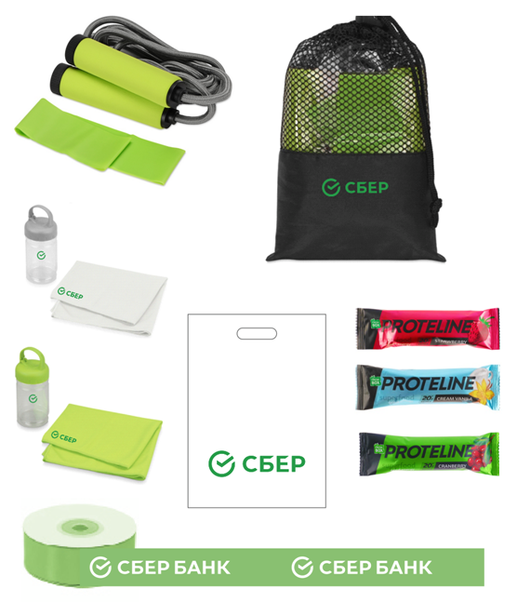  Коробка подарочная р-р 20х20х8 см  Тишью  Лента атласная с логотипом банка, печать серебро, 2 м  карточка с логотипом банка, бумага 300 г/м, печать 4+0, пробивка отверстия  Набор для фитнеса (фитнес-лента 50х5 см, скакалка 7х21,5 см)  Набор для фитнеса (бутылка d 6,7 Х16,5 см с нанесение логотипа банка, тампопечать 1+0, салфетка 30 х 80 см с нанесением логотипа банка ДТФ печать)  Протеиновые батончики по 40 г (вкус - клубника, ваниль-сливки, клюква) | 150 | Лента атласная с логотипом банка, печать серебро, 2 м  Карточка с логотипом банка, бумага 300 г/м, печать 4+0, пробивка отверстия  Набор для фитнеса (бутылка d 6,7 Х16,5 см с нанесение логотипа банка, тампопечать 1+0, салфетка 30 х 80 см с нанесением логотипа банка ДТФ печать) | 9 190,00
18 | Набор №18 с логотипом Банка | 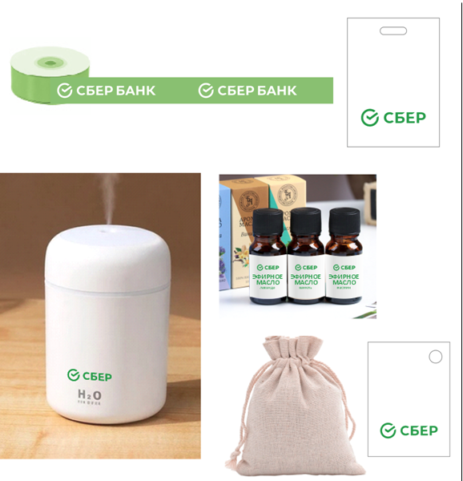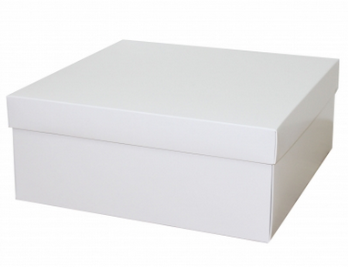  Коробка подарочная р-р 20х20х10 см  Тишью  Лента атласная с логотипом банка, печать серебро, 2 м  карточка с логотипом банка, бумага 300 г/м, печать 4+0, пробивка отверстия  Светодиодный USB увлажнитель, материал - Пластик ABS, р-р 8*8*11,5см, 350 мл, с нанесением логотипа банка тампопечать 1+0  Набор эфирных масел, 10 мл, 3 штуки: лаванда, жасмин, ваниль с наклейкой с логотипом банка, печать 4+0 в льняном мешочке с биркой с логотипом банка , бумага 300 г/м, печать 4+0  Декор | 50 | Лента атласная с логотипом банка, печать серебро, 2 м  Карточка с логотипом банка, бумага 300 г/м, печать 4+0, пробивка отверстия  Светодиодный USB увлажнитель, материал - Пластик ABS, р-р 8*8*11,5см, 350 мл, с нанесением логотипа банка тампопечать 1+0  Набор эфирных масел, 10 мл, 3 штуки: лаванда, жасмин, ваниль с наклейкой с логотипом банка, печать 4+0 в льняном мешочке с биркой с логотипом банка , бумага 300 г/м, печать 4+0 | 8 655,00
18 | Набор №19 с логотипом Банка | 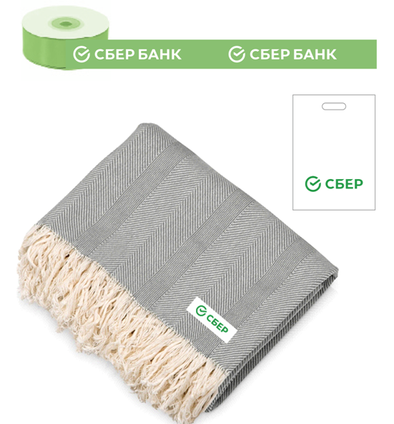  Коробка подарочная р-р 20х20х8 см  Тишью  Лента атласная с логотипом банка, печать серебро, 2 м  карточка с логотипом банка, бумага 300 г/м, печать 4+0, пробивка отверстия  Плед из натурального хлопка, р-р 130 х 170 ± 4 см, в сложенном виде 34 х 31 х 4 см. , 100% хлопок, плотность 290 г/м2, серый с логотипом банка шеврон c ДТФ печатью | 50 | Лента атласная с логотипом банка, печать серебро, 2 м  Карточка с логотипом банка, бумага 300 г/м, печать 4+0, пробивка отверстия  Плед из натурального хлопка, р-р 130 х 170 ± 4 см, в сложенном виде 34 х 31 х 4 см. , 100% хлопок, плотность 290 г/м2, серый с логотипом банка шеврон c ДТФ печатью | 8 655,00
18 | Набор №20 с логотипом Банка | 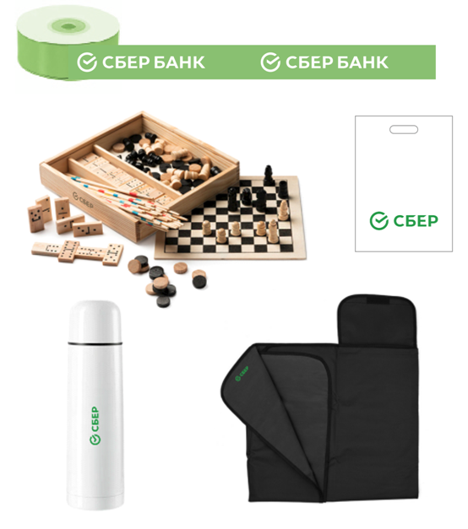  Коробка подарочная 25*25*10 см  тишью  Лента атласная с логотипом банка, печать серебро, 2,5 м  карточка с логотипом банка, бумага 300 г/м, печать 4+0, пробивка отверстия  Набор настольных игр р-р 16,6 x 16,5 x 3 см, материал – дерево с нанесением логотипа на коробке гравировка 1+0  Плед для пикника, р-р 147x120 см, в сложенном виде - 25х16,5х5 см, материал полиэстер 600 D (внешняя сторона), ПВХ (внутренняя сторона) с нанесением логотипа ДТФ печать  Термос 500 мл, материал – металл, пластик, р-р 6.95*6.5*24,5 cm, с нанесением логотипа банка тампопечать 1+0 | 25 | Лента атласная с логотипом банка, печать серебро, 2,5 м  Карточка с логотипом банка, бумага 300 г/м, печать 4+0, пробивка отверстия  Набор настольных игр р-р 16,6 x 16,5 x 3 см, материал – дерево с нанесением логотипа на коробке гравировка 1+0  Плед для пикника, р-р 147x120 см, в сложенном виде - 25х16,5х5 см, материал полиэстер 600 D (внешняя сторона), ПВХ (внутренняя сторона) с нанесением логотипа ДТФ печать  Термос 500 мл, материал – металл, пластик, р-р 6.95*6.5*24,5 cm, с нанесением логотипа банка тампопечать 1+0 | 8 655,00

Приложение №2 к Приглашению
Антикоррупционная оговорка

При заключении, исполнении, изменении и расторжении Договора Стороны принимают на себя следующие обязательства:
Стороны по Договору не предлагают, не обещают, не требуют, не разрешают предоставление, не предоставляют каких-либо денег, ценных бумаг, иного имущества, не оказывают услуги имущественного характера, не выполняют работы, не предоставляют какие-либо имущественные права, прямо или косвенно, лично или через посредников любым лицам для оказания влияния на действия (бездействие) и/или решения этих и/или других лиц с целью получения каких-либо выгод (преимуществ) или для достижения иных целей.
Стороны по Договору не осуществляют действия (бездействие), квалифицируемые применимым законодательством как дача/получение взятки, коммерческий подкуп, посредничество во взяточничестве/коммерческом подкупе, злоупотребление полномочиями, незаконное вознаграждение от имени юридического лица, а также иные действия (бездействие), нарушающие требования применимого законодательства и применимых норм международного права в области противодействия коррупции.
Стороны уведомляют друг друга о ставших известными им обстоятельствах, которые являются или могут явиться основанием для возникновения конфликта интересов; воздерживаются от совершения действий (бездействия), влекущих за собой возникновение или создающих угрозу возникновения конфликта интересов; оказывают иное содействие друг другу в целях выявления, предупреждения и предотвращения коррупционных правонарушений и конфликтов интересов в рамках и в связи с отношениями Сторон по Договору.
В случае появления у Стороны сведений о фактическом или возможном нарушении другой Стороной по Договору вышеуказанных пунктов Договора, такая Сторона обязуется незамедлительно письменно уведомить другую Сторону об этом. Такое уведомление должно содержать указание на реквизиты Договора, описание фактических обстоятельств, связанных с нарушением коррупционной направленности, которые послужили основанием для направления уведомления. К уведомлению должны быть приложены подтверждающие документы и/или материалы.
Сторона, получившая уведомление, обеспечивает его конфиденциальное рассмотрение, а также направляет другой Стороне мотивированный ответ в течение 30 (тридцати) календарных дней с даты получения уведомления. В случае несогласия Стороны, получившей уведомление, c предоставленными в уведомлении обстоятельствами, связанными с нарушением коррупционной направленности, которые послужили основанием для направления уведомления и/или подтверждающими документами и/или материалами, в своем ответе она должна привести возражения в отношении направленных сведений о нарушении коррупционной направленности.
В случаях получения Стороной от другой Стороны ответа, подтверждающего нарушение коррупционной направленности, или отсутствия в полученном Стороной ответе от другой Стороны возражений в отношении направленных сведений о нарушении коррупционной направленности, Сторона вправе расторгнуть Договор в одностороннем внесудебном порядке, направив письменное уведомление о расторжении.
Договор считается расторгнутым по истечении 10 (десяти) календарных дней с даты получения другой Стороной соответствующего письменного уведомления о расторжении Договора. Сторона, по инициативе которой был расторгнут Договор, в соответствии с положениями настоящего пункта, вправе требовать возмещения реального ущерба, возникшего в результате такого расторжения Договора.

Приложение № 3 к Приглашению

СОГЛАСИЕ
физического лица (его законного представителя), в том числе индивидуального предпринимателя, на предоставление сведений о правонарушениях, хранящихся в едином государственном банке данных о правонарушениях*

(персональные данные лица, в отношении которого запрашиваются сведения о правонарушениях:
фамилия, собственное имя, отчество (если таковое имеется), дата и место рождения,
идентификационный номер (при отсутствии – номер документа, удостоверяющего личность)
и (или)
(персональные данные законного представителя: фамилия, собственное имя,
отчество (если таковое имеется), идентификационный
номер (при отсутствии – номер документа, удостоверяющего личность) либо наименование
организации, регистрационный номер в Едином государственном регистре юридических
,
лиц и индивидуальных предпринимателей (иной номер, присвоенный в иностранном государстве)
являясь законным представителем указанного лица и действуя от его имени на основании
(реквизиты документа, подтверждающего полномочия
,**
законного представителя)

в соответствии со статьей 5 Закона Республики Беларусь «О защите персональных данных» даю согласие на обработку моих персональных данных (персональных данных лица, законным представителем которого являюсь) ИЦ МВД Республики Беларусь, г. Минск,
ул. Городской Вал, 2, в целях предоставления Открытому акционерному обществу «Сбер Банк», г. Минск, пр-т Независимости, 32А-1, сведений о правонарушениях в отношении меня (лица, законным представителем которого являюсь) либо информации об отсутствии таких сведений в едином государственном банке данных о правонарушениях в следующем объеме: сведения о преступлениях и привлечении к административной ответственности.
Согласен(на) на сбор, хранение, использование, уточнение, предоставление сведений о правонарушениях, а также другие действия, необходимые для достижения указанной цели, с использованием средств автоматизации и без их использования до передачи указанному государственному органу, иной организации (адвокату, нотариусу) информации в объеме, на который дано согласие.
Мне разъяснены права, связанные с обработкой персональных данных, механизм их реализации, а также последствия дачи мною согласия или отказа в даче такого согласия.

Согласие дано
___________ | 20 | __ | г. | ______________ |  | ___________________
(дата) |  |  |  | (подпись) |  | (инициалы и фамилия)
______________________________
* Настоящее согласие заполняется физическим лицом (его законным представителем), в том числе индивидуальным предпринимателем, дающим согласие, собственноручно (печатными буквами, четко и разборчиво, синими или черными чернилами) либо с помощью технических средств на русском или белорусском языке. Фамилия, собственное имя, отчество (если таковое имеется) физического лица (его законного представителя), в том числе индивидуального предпринимателя, указываются в именительном падеже. Исправления в настоящем согласии не допускаются.
** Заполняется в случае, если согласие дает законный представитель.
*** Не заполняется в случае получения согласия в виде электронного документа.

При необходимости термин «Договор» по тексту раздела заменяется на другой термин, соответствующий наименованию и содержанию документа, в котором находится раздел (например, контракт, соглашение).

